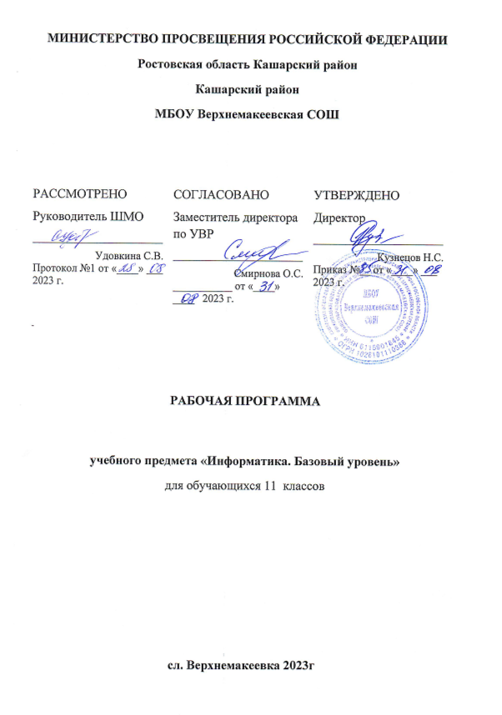
Пояснительная записка

Данная программа учебного курса по предмету «Информатика и ИКТ» основана на учебно-методическом комплекте (далее УМК), обеспечивающем обучение курсу информатики в соответствии с Федеральным государственным образовательным стандартом среднего (полного) общего образования (далее — ФГОС) и ФОП ООО, который включает в себя учебники:
- учебник «Информатика» базового уровня для 11 класса авторы: Семакин И. Г., Хеннер Е. К., Шеина Т. Ю.), 2021 г;
- задачник-практикум (в 2 томах) под редакцией Семакина И. Г., Хеннера Е. К.;
- Рабочая программа Информатика. Программа для старшей школы: 10-11 классы. Базовый уровень/ автора Семакина И.Г . – М.: БИНОМ. Лаборатория знаний;
- Методическое пособие для учителя.

Цели курса «Информатика и ИКТ» для 11 класса:
- развитие интереса учащихся к изучению новых информационных технологий и программирования;
- изучение фундаментальных основ современной информатики;
- формирование навыков алгоритмического мышления;
- формирование самостоятельности и творческого подхода к решению задач с помощью средств современной вычислительной техники;
- приобретение навыков работы с современным программным обеспечением.
Курс информатики в 10–11 классах рассчитан на продолжение изучения информатики после освоения основ предмета в 7–9 классах. Систематизирующей основой содержания предмета «Информатика», изучаемого на разных ступенях школьного образования, является единая содержательная структура образовательной области, которая включает в себя следующие разделы:
1. Теоретические основы информатики.
2. Средства информатизации (технические и программные).
3. Информационные технологии.
4. Социальная информатика.
Опираясь на достигнутые в основной школе знания и умения, курс информатики для 11 классов развивает их по всем отмеченным выше четырем разделам образовательной области. Повышению научного уровня содержания курса способствует более высокий уровень развития и грамотности старшеклассников по сравнению с учениками основной школы.
В соответствии с учебным планом, с годовым календарным учебным графиком и расписанием учебных занятий, на изучение информатики в 11 классе отводится 1 час в неделю. Программа рассчитана на 35 часов.
Формы организации обучения: урок с проведением индивидуальной, парной, групповой деятельности.
Методы обучения:
По источнику знаний: словесные, наглядные, практические;
По уровню познавательной активности: проблемный, частично-поисковый, объяснительно-иллюстративный;
По принципу расчленения или соединения знаний: аналитический, синтетический, сравнительный, обобщающий, классификационный.
Технологии обучения:
индивидуально-ориентированная, разноуровневая, ИКТ.

Результаты обучения
Формы проверки и оценки результатов обучения:
(формы промежуточного, итогового контроля, в том числе презентации, защита творческих, проектных, исследовательских работ)

Способы проверки и оценки результатов обучения: устные опросы, проверочные работы, интерактивные задания, тестовый контроль, практические работы.

Содержание обучения

Тема 1. Информационные системы и Базы данных-10 ч.
Что такое система. Модели систем. Пример структурной модели предметной области. Что такое информационная система. База данных –основа информационной системы. Проектирование многотабличной базы данных. Создание базы данных. Запросы как приложения информационной системы. Логические условия выбора данных.

Тема 2. Интернет-11 ч.
Организация глобальных сетей. Интернет как глобальная информационная система.World Wide Web. Всемирная паутина. Инструменты для разработки web-сайтов. Создание сайта «Домашняя страница». Создание таблиц и списков web-сайтов.

Тема 3 .Информационное моделирование-9 ч.
Моделирование зависимостей между величинами. Модели статистического прогнозирования. Моделирование корреляционных зависимостей. Модели оптимального планирования.

Тема 4. Социальная информатика-5 ч.
Информационные ресурсы. Информационное общество. Правовое регулирование в информационной сфере. Проблема информационной безопасности.

Планируемые результаты освоения курса информатики в 11 классе

1.Информационные системы и базы данных.
Учащиеся должны знать:
- основные понятия системологии: система, структура, системный эффект, подсистема;
- основные свойства систем;
- что такое «системный подход» в науке и практике;
- модели систем: модель черного ящика, состава, структурная модель;
- использование графов для описания структур систем;
- что такое база данных (БД);
- основные понятия реляционных БД: запись, поле, тип поля, главный ключ;
- определение и назначение СУБД;
- основы организации многотабличной БД;
- что такое схема БД;
- что такое целостность данных;
- этапы создания многотабличной БД с помощью реляционной СУБД;
- структуру команды запроса на выборку данных из БД;
- организацию запроса на выборку в многотабличной БД;
- основные логические операции, используемые в запросах;
- правила представления условия выборки на языке запросов и в конструкторе запросов.

Учащиеся должны уметь:
- приводить примеры систем (в быту, в природе, в науке и пр.);
- анализировать состав и структуру систем;
- различать связи материальные и информационные;
- создавать многотабличную БД средствами конкретной СУБД;
- реализовывать простые запросы на выборку данных в конструкторе запросов;
- реализовывать запросы со сложными условиями выборки.

2. Интернет.
Учащиеся должны знать:
- назначение коммуникационных служб Интернета;
- назначение информационных служб Интернета;
- что такое прикладные протоколы;
- основные понятия WWW: web-страница, web-сервер, web-сайт, web-браузер, HTTP-протокол, URL-адрес;
- что такое поисковый каталог: организация, назначение;
- что такое поисковый указатель: организация, назначение;
- какие существуют средства для создания web-страниц;
- в чем состоит проектирование web-сайта;
- что значит опубликовать web-сайт.

Учащиеся должны уметь:
- работать с электронной почтой;
- извлекать данные из файловых архивов;
- осуществлять поиск информации в Интернете с помощью поисковых каталогов и указателей;
- создать несложный web-сайт с помощью редактора сайтов.

3. Информационное моделирование.

Учащиеся должны знать:
- понятие модели;
- понятие информационной модели;
- этапы построения компьютерной информационной модели;
- понятия: величина, имя величины, тип величины, значение величины;
- что такое математическая модель;
- формы представления зависимостей между величинами;
- для решения каких практических задач используется статистика;
- что такое регрессионная модель;
- как происходит прогнозирование по регрессионной модели;
- что такое корреляционная зависимость;
- что такое коэффициент корреляции;
- какие существуют возможности у табличного процессора для выполнения корреляционного анализа;
- что такое оптимальное планирование;
- что такое ресурсы; как в модели описывается ограниченность ресурсов;
- что такое стратегическая цель планирования; какие условия для нее могут быть поставлены;
-в чем состоит задача линейного программирования для нахождения оптимального плана;
- какие существуют возможности у табличного процессора для решения задачи линейного программирования.

Учащиеся должны уметь:
- с помощью электронных таблиц получать табличную и графическую форму зависимостей между величинами;
- используя табличный процессор, строить регрессионные модели заданных типов;
- осуществлять прогнозирование (восстановление значения и экстраполяцию) по регрессионной модели;
- вычислять коэффициент корреляционной зависимости между величинами с помощью табличного процессора (функция КОРРЕЛ в MS Excel);
- решать задачу оптимального планирования (линейного программирования) с небольшим количеством плановых показателей с помощью табличного процессора (Поиск решения в MS Excel).

4. Социальная информатика.
Учащиеся должны знать:
- что такое информационные ресурсы общества;
- из чего складывается рынок информационных ресурсов;
- что относится к информационным услугам;
- в чем состоят основные черты информационного общества;
- причины информационного кризиса и пути его преодоления;
- какие изменения в быту, в сфере образования будут происходить с формированием информационного общества;
- основные законодательные акты в информационной сфере;
- суть Доктрины информационной безопасности Российской Федерации.

Учащиеся должны уметь:

- соблюдать основные правовые и этические нормы в информационной сфере деятельности.

ТЕМАТИЧЕСКИЙ ПЛАН

Тема (раздел учебника) | Всего часов | Теория | Практика  (номер работы)
Информационные системы и базы данных | 10 ч.
1. Системный анализ (§1-4) | 3 | 1 | 2 (Работа 1.1)
2. Базы данных (§5-9) | 3 | 3 | 3 (Работы 1.3,1.4, 1,6)
Проект для самостоятельного выполнения | Работа 1.2. Проектные задания по системологии
Проект для самостоятельного выполнения | Работа 1.5. Проектные задания на самостоятельную разработку базы данных
Интернет | 11 ч.
3. Организация и услуги Интернет ( §10-12) | 5 | 2 | 3 (Работы 2.1.-2.2.-2.3.-2.4)
4. Основы сайтостроения ( §13-15) | 5 | 2 | 3 (Работы 2.5-2.6.-2.7)
Проект для самостоятельного выполнения | Работа 2.8. Проектные задания на разработку сайтов
Контрольная работа №1
Информационное моделирование | 9 ч.
5. Компьютерное информационное моделирование ( §16) | 1 | 1
6. Моделирование зависимостей между величинами ( §17) | 2 | 1 | 1 (Работа 3.1)
7. Модели статистического прогнозирования ( §18) | 2 | 1 | 1 (Работа 3.2)
8. Моделирование корреляционных зависимостей ( §19) | 2 | 1 | 1 (Работа 3.4)
9. Модели оптимального планирования ( §20) | 1 | 1
Проект для самостоятельного выполнения | Работа 3.3. Проектные задания на получение регрессионных зависимостей
Проект для самостоятельного выполнения | Работа 3.5. Проектные задания по теме «Корреляционные зависимости»
Проект для самостоятельного выполнения | Работа 3.7. Проектные задания по теме «Оптимальное планирование»
Контрольная работа №2 | 1
Социальная информатика | 5ч.
10. Информационные ресурсы | 1 | 1
11. Информационное общество | 1 | 1
12. Информационное право и безопасность Текстовый процессор и его базовые возможности | 2 | 1
13.Коллективная работа с документом. Правила оформления реферата | 1
Всего: | 35 ч.

Календарно-тематическое планирование

Номер урока | Тема урока | Кол-во часов | Параграф учебника | Сроки изучения
 |  |  |  | план | факт
 | Информационные системы и базы данных | 10
 | Цели изучения курса информатики. Техника безопасности и организация рабочего места. | 1 | Введение. | 5.09
 | Что такое система. Модели систем. Информационные системы | 1 | §1 – 4 | 12.09
 | Практическая работа 1.1. по теме «Структурная модель предметной области» | 1 |  | 19.09
 | Практическая работа 1.2. по теме «Модели информационных систем» | 1 |  | 26.09
 | База данных. Проектирование многотабличной базы данных | 1 | §5 – 6 | 3.10
 | Создание базы данных. Запросы. Логические условия выбора данных | 1 | §7 – 9 | 10.10
 | Практическая работа 1.3. по теме: "Знакомство с СУБД LibreOffice Base" | 1 |  | 17.10
 | Практическая работа 1.4. по теме "Создание базы данных "Приемная комиссия"". | 1 |  | 24.10
 | Практическая работа 1.5. 1.6.по теме : "Создание базы данных. Реализация простых запросов в режиме дизайна". | 1 |  | 7.11
 | Реализация сложных запросов к базе данных | 1 |  | 14.11
Интернет-11
 | Организация глобальных сетей. Интернет как глобальная информационная система | 1 | §10 – 11 | 21.11
 | Всемирная паутина WWW | 1 | §12 | 28.11
 | Контрольная работа №1 по теме:"Информационные системы и базы данных.Интернет" | 1 |  | 5.12

 | Практическая работа 2.1. по теме "Интернет. Работа с электронной почтой и телеконференциями". |  |  | 12.12
 | Практическая работа 2.2. по теме : "Интернет. Работа с браузером. Просмотр веб-страниц". | 1 |  | 19.12
 | Практическая работа 2.3., 2.4по теме: "Сохранение загруженных веб-страниц. Работа с поисковыми системами". | 1 |  | 26.12
 | Инструменты для разработки Web-сайтов | 1 | §13 | 9.01
 | Создание сайта «Домашняя страница». Создание таблиц и списков на web-странице | 1 | §14 – 15 | 16.01
 | Практическая работа 2.5. по теме :"Разработка сайта "Моя семья"". | 1 |  | 23.01
 | Практическая работа 2.6. по теме : " Разработка сайта "Животный мир"". | 1 |  | 30.01
 | Практическая работа 2.7. по теме" Разработка сайта "Наш класс"". | 1 |  | 6.02
Информационное моделирование-9

22. | Компьютерное информационное моделирование | 1 | §16 | 13.02
23. | Моделирование зависимостей между величинами | 1 | §17 | 20.02
24. | Практическая работа 3.1. по теме :Получение регрессионных моделей". | 1 |  | 27.02
25. | Модели статистического прогнозирования | 1 | §18 | 5.03
26. | Практическая работа 3.2. по теме :"Прогнозирование" | 1 |  | 12.03
27. | Моделирование корреляционных зависимостей | 1 | §19 | 19.03
28. | Модели оптимального планирования | 1 | §20 | 2.04
29. | Практическая работа 3.4. по теме : "Расчет корреляционных зависимостей". | 1 |  | 9.04
30. | Контрольная работа № 2 по теме"Интернет. Информационное моделирование". | 1 |  | 16.04
Социальная информатика |  | 5
31. | Информационные ресурсы. | 1 | §21 | 23.04
32. | Информационное общество | 1 | §22 | 30.04
33. | Правовое регулирование в информационной сфере. | 1 | §23-24 | 7.05
34. | Проблема информационной безопасности. Текстовый процессор и его базовые возможности | 1 | §21 -§24 | 14.05
35. | Коллективная работа с документом. Правила оформления реферата |  |  | 21.05
 | Итого | 35

Учебно-методическое и материально-техническое обеспечение образовательного процесса

- Учебник «Информатика» базового уровня для 11 класса(авторы: Семакин И. Г., Хеннер Е. К., Шеина Т. Ю.); М.:БИНОМ. Лаборатория знаний, 2021.-224 с.
- Задачник-практикум (в 2 томах) под редакцией Семакина И. Г., Хеннера Е. К.; М.:БИНОМ. Лаборатория знаний, 2021.312+296 с.
- ПРОГРАММА КУРСА «ИНФОРМАТИКА» для 10 – 11 классов общеобразовательных учреждений (базовый уровень) Авторы: Семакин И.Г., Хеннер Е.К., Шеина Т.Ю.
- Информатика. УМК для старшей школы [Электронный ресурс] : 10–11 классы. Базовый уровень. Методическое пособие для учителя / Авторы-составители: М. С. Цветкова, И. Ю. Хлобыстова. —Эл. изд. — М. : БИНОМ. Лаборатория знаний, 2020. —86 с. ;
- Электронное приложение.
В методической системе обучения предусмотрено использование цифровых образовательных ресурсов (ЦОР) по информатике из Единой коллекции ЦОР (school-collection.edu.ru) и из коллекции на сайте ФЦИОР (http://fcior.edu.ru).

